Наименование муниципального образования | Городской округ город Шарья  Костромской области
Название маршрута школьного познавательного туризма | #История  Дорогами войны
Субъект РФ, район маршрута | Костромская область, город Шарья улица Куйбышева, улица Советская, кладбище «Козлово»
Предполагаемая целевая аудитория | Обучающиеся 4-11 классы
Сезон | Осень, лето, весна
Основные пункты маршрута | МБОУ СОШ №2- кладбище «Козлово»
Доступность для детей с ОВЗ и детей-инвалидов | доступно
Продолжительность маршрута | 1 час
Протяженность маршрута | 2,2 км
Доступность маршрута для детей с ОВЗ, детей - инвалидов | Доступно
Цели и задачи маршрута | Цель: создание условий для углубления и конкретизации знаний по истории родного города.
Фотоматериал (4 фото с подписями) | фото в приложении
Дополнительные  условия | Специальное снаряжение не требуется.
Презентация маршрута | 1.МБОУ СОШ №2 «Зал боевой славы» лекция «Была война», из истории школы в годы ВОВ  2.Улица Советская  3.Кладбище «Козлово». История памятника жертвам блокадного Ленинграда. Памятник-обелиск на Братской могиле.
Передвижение на маршруте | Пеший маршрут
Информационные ресурсы о маршруте | https://shcbs.kst.muzkult.ru/p_v_v  http://www.eduportal44.ru/Sharya/shool2/2/SitePages/%D0%94%D0%BE%D0%BC%D0%B0%D1%88%D0%BD%D1%8F%D1%8F.aspx
Разработчики маршрута | Виноградова М.И., зам.директора по ВР
Контактные данные специалиста, ответственного за работу маршрута (ФИО, место работы, должность, телефон, e-mail) | Виноградова М.И., зам.директора по ВР МБОУ СОШ №2  89159155284  mitukhina.mar@yandex.ru

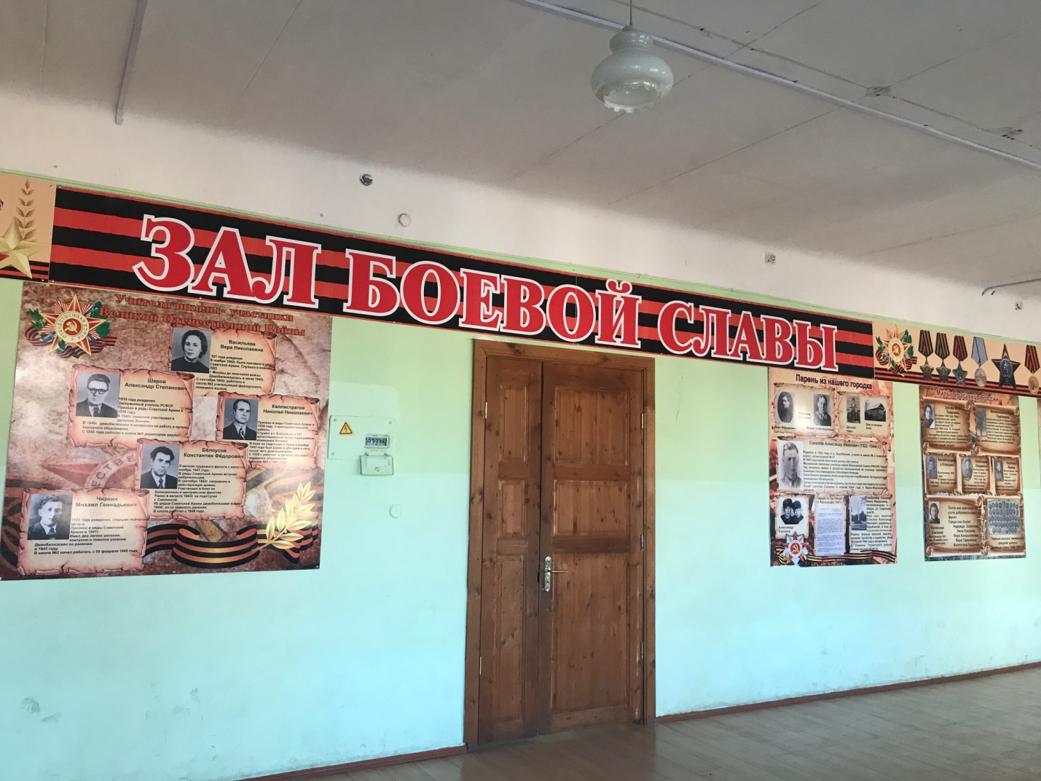
Зал боевой славы МБОУ СОШ №2

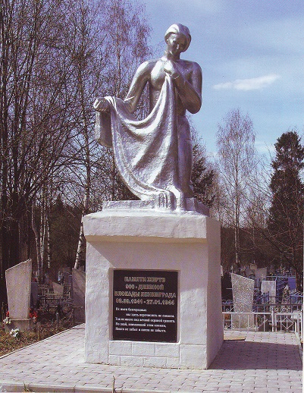
Памятник жертвам Блокады Ленинграда
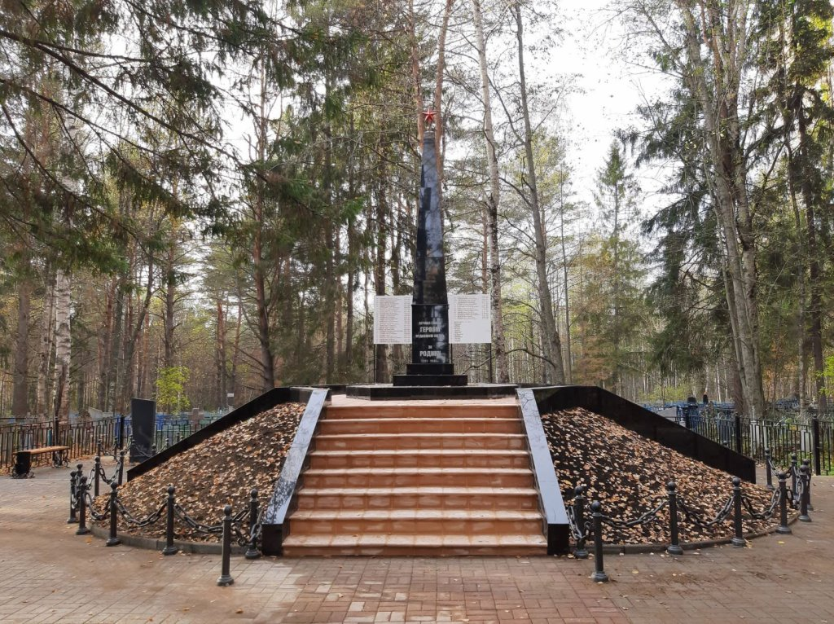
Памятник-обелиск, установленный на Братской могиле

